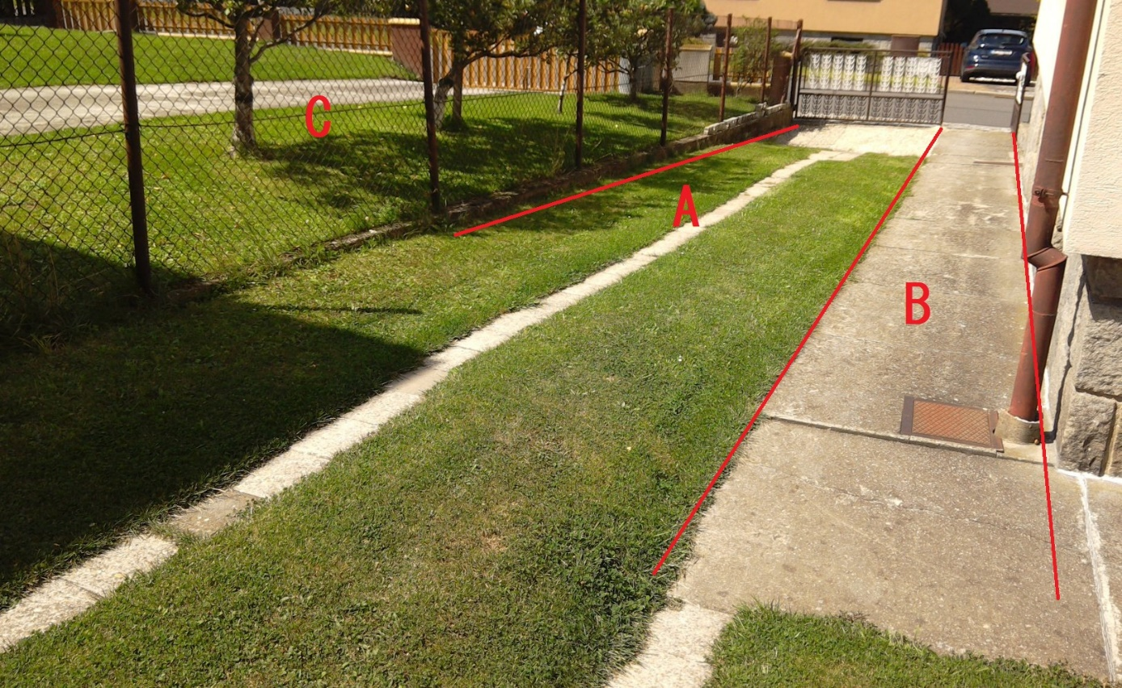
A
- odstranění a likvidace plotového betonu a náhrada za palisády pressbeton. Délka 12,5m
- výkop pro zámkovou dlažbu kolem plotu v šířce 1,2m a délce 16,5m (výkop v takové hloubce, aby se tam pod zámkovou dlažbu dal hezky uložit i beton B a nemusel se vozit na drahou skládku…)
B
- přemístění betonu do výkopu A
- odstranění a likvidace kanálových šachet
- výkop až k základům domu v délce 10m (v šířce 70 cm)
C
- nákup a natažení nového ocelového pletiva po celé délce jedná strany pozemku, tj. 70m. výška pletiva 1,5m.

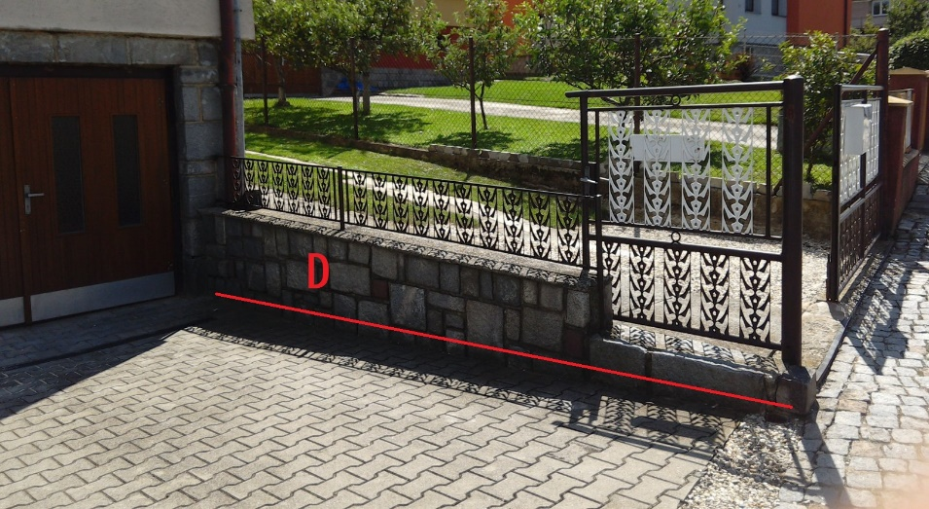
D
- demolice zídky a likvidace betonu (žulový kámen si ponechám). Délka 5m

Lokalita: Raduň (Opava)

